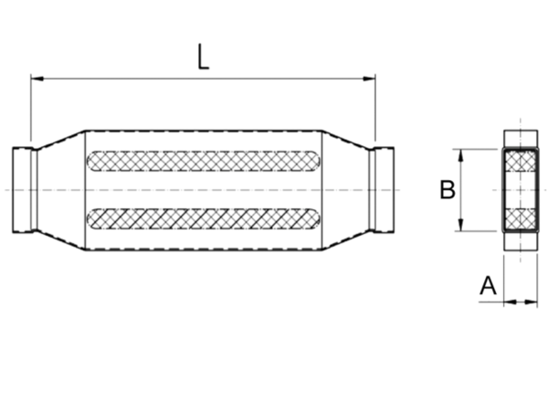Kanałowy tłumik akustyczny z kulisą 40 mm KSD80/150/700Opakowanie jednostkowe: 1 sztukaAsortyment: K
Numer artykułu: 0092.0455Producent: MAICO

